Оформление выставок
с помощью Microsoft office Publisher

Заходим в Пуск и находим Microsoft office Publisher. Вот такой значок.
или 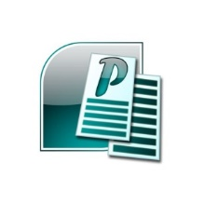

Вариант: на пустом месте рабочего стола кликаем правой кнопкой мыши и создать Microsoft office Publisher .

В обоих случаях открывается меню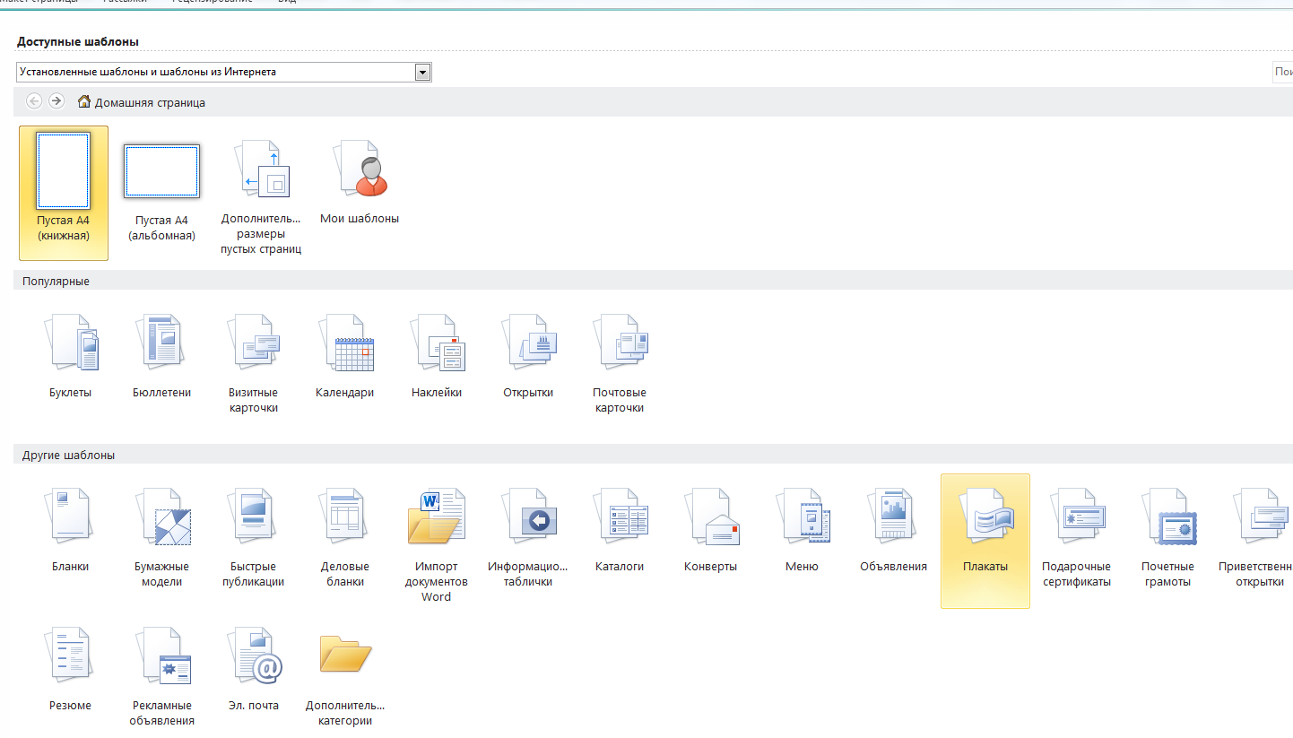
Посмотрите, пощёлкайте вкладку – Плакаты.
Но они нам мало подходят, это реклама, продаю, поздравляю и размеры нам не подходят. Конечно, можно поменять размеры и текст. Но мы идём сразу во вкладку Дополнительные размеры пустых страниц.
Идём вниз и выбираем – создать новый размер страниц
Кликаем по ней. Открывается таблица, в которой вносим размеры нашего плаката
В закладке – новый размер страниц – для изменения высоты или ширины плаката задаём новый размер страниц. Но помним, высота 21 см. — это формат А4 – альбомный, если нужно выше, то берём книжный формат -29,5 см. Можно сделать и ещё выше, но тогда придётся много склеивать и могут вкрасться погрешности стыковки. Лучше всего альбомная и книжная высота. Я задаю 20,5 и 29 см, потому что иногда при 21 и 29,7 компьютер для печати раскладывает на 2 листа и это потом не убрать.
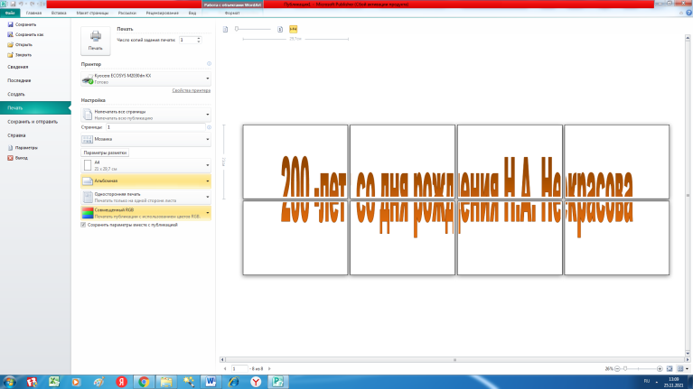
Вот так, но придётся много склеивать швов.

Нажмите кнопку Ок. И я советую, сразу нажмите печать и посмотрите как компьютер раскладывает листы на печать. Если что, исправляйте сразу, уменьшая высоту на 2-3 мм.

В Office Publisher 2007 можно печатать публикации размером до 6 х 6 м.

Важно. Печать некоторых эффектов, например, градиентов, линий и обрамлений на плакатах длиной более 3 м может выполняться некорректно.

Работаем с текстом плаката

Если сразу начинаем печатать заголовок плаката, то мы не увидим ничего, т.к. очень мелкий шрифт, вы его и не заметите в левом верхнем углу.
Что бы, что то видеть сразу ставим 72 размер шрифта.
Вводим с клавиатуры надпись, например: Большая литература для маленьких.
Выделяем, располагаем по центру. Кнопка – работа с надписями - позволяет выровнять по центру и по ширине и по высоте.
Выделяем заголовок и подбираем шрифт из коллекции. (Кстати, шрифты в коллекцию можно добавлять, скачав из Интернета).
Кроме того можем зайти в работу с надписями вверху и, например, сделать текст с тенью. Поменять цвет шрифта.
Теперь можем вставить рисунок.
Вставка - рисунок и это действие отправит вас в коллекцию - мои рисунки). Можно приготовить рисунок заранее и копировать, вставить.
Кнопкой работа с рисунком можно изменить его форму, вставить границы рисунка. А используя толщину сделать рамку толще, подобрать ей цвет.
И может оказаться важно убрать фон с картинки. ¹

Мы можем вставить фон плаката. Для этого в меню Средства рисования (вверху)- формат – заливка фигуры и выбираем цвет. Но и это ещё не всё. Можем там же выбрать градиент, текстуру, узор.
.
Фон
Текстура
Средства рисования (вверху)- формат – контур фигуры позволяет сделать рамку контрастного цвета (цвет выбираем из палитры и также можем выбрать толщину контура).
Рамка
Средства рисования (вверху)- формат – изменить фигуры позволяет сделать заливку, например, в форме выноски.
Меняем фигуру заливки
Оставляем понравившейся вариант. Сохраняем, озаглавливаем свою публикацию.
Печать
Для печати плаката в меню Файл выберите команду - Печать, а затем нажмите кнопку ОК. В режиме предварительного просмотра он Вам покажет макет печати. 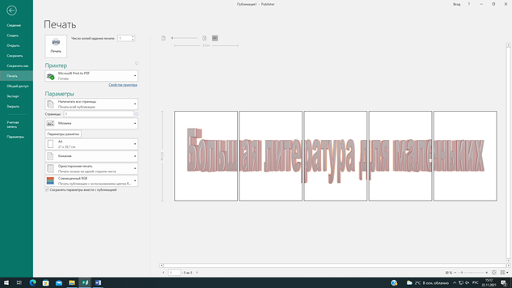
Книжная
В приведённом примере нужно сменить ориентацию бумаги на альбомную. Будет меньше мест склеивания. Если только вам не нужна обязательно высота 29 см. А, вообще, об этом говорилось выше, нужно сразу задать нужный вам размер.
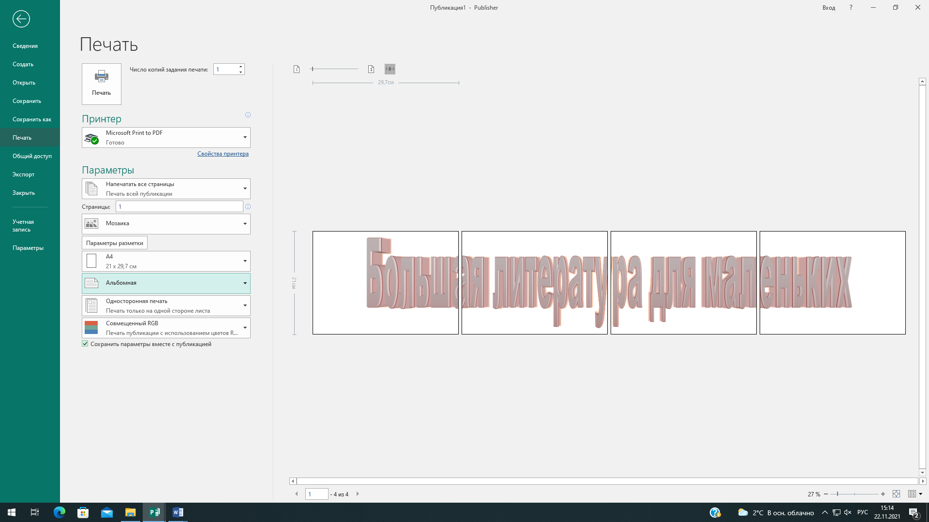
Альбомная
Если печать плаката будет цветной, то выбираем цветной принтер (Ставим галочку), и команду - печать публикации с использованием цветов. При очень большой длине плаката, могут быть погрешности при склеивании. Но они незначительны.
Теперь склеиваем плакат. На месте стыка листов будут поля в 2-3 мм. Одно поле обрезаем, и кладём его на оставшееся поле. Подгоняем по контурам. Получиться идеально и даже не видно шва.
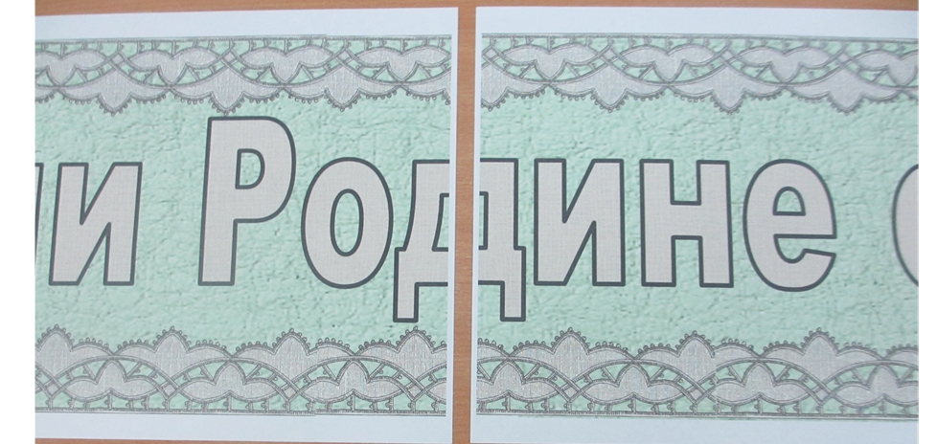
Правое белое поле намазать клеем
Отрезать белое левое поле
Для печати плаката на специальной плакатной бумаге используйте принтер, поддерживающий этот размер бумаги. У нас это практически не используется.
Для определения того, поддерживает ли принтер размер плакатной бумаги, на вкладке Параметры публикации и бумаги диалогового окна Печать проверьте доступные форматы в списке Бумага.

Теперь будем усложнять задачу

Мне не нравится высота букв, она маловата. А мы хотим, чтоб было видно издалека.
Поэтому я почти всегда использую WordArt

Вставка – WordArt выбираем шаблон - ок.
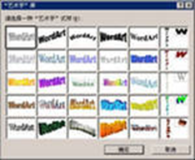
Набираем текст (Название выставки) форматируем – вверх, вниз, и т.д.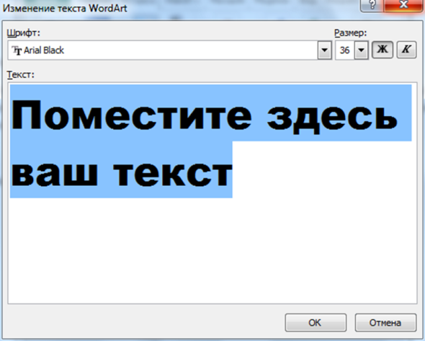

Правая кнопка мышки в объекте WordArt выводит нам меню работы с объектом. Во-первых, мне хочется спрямить текст. Выбираем кнопку - Изменить фигуру WordArt. Она вот такая. И выбираем прямую траекторию. Это первый значок.
Посмотрите, на сколько выше стали наши буквы, а значит читабельнее.
Сравни

В меню формат можем менять заливку фигуры, контур фигуры и можем изменить фигуру.
Используя кнопку, эффекты фигур можем добавить объём, перспективу, поворот в перспективе. Поработайте, покликайте эти кнопки.

Теперь поработаем с фоном

Макет страницы- Фон и выбираем фон

Но чаще используем фон из Интернета. Набираем в Интернете фоны, бордюры и подбираем фон. Например, вот такой

Теперь его растягиваем за кончики и ставим до границ рамки. Вот так.

Но он закрывает наши буквы. Перемещаем его назад. Для этого Кнопки вверху - Работа с рисунками переместить назад. Всё, наши буквы впереди фона, рисунка.

Теперь нам надо сделать фон на весь плакат. Попробуем растянуть. Простейшие фоны тянутся, но данный фон не получается растянуть. Всё смазывается.

Поступаем так. Копируем и вставляем фон ещё 3 раза. До конца плаката. У нас со всех сторон есть белые поля, очерченные тонкими направляющими линиями.
Теперь перемещаем все вставленные фоны назад, как делали это выше. Работа с рисунками - переместить назад.
Обратите внимание, что мы не стягиваем вышедший за рамки фон, а обрезаем его. Почему? Потому что может измениться рисунок фона. Поэтому, кликаем на последний, выходящий за рамки фон – работа с рисунками-обрезка.
Теперь сильно увеличиваем масштаб плаката. Делаем это в правом нижнем углу. Для чего увеличиваем проценты до 100 %, если нужно, то до 150 %. Это позволит обнаружить наши огрехи. Выравниваем все фоны по высоте. В данном примере получилась нестыковка в районе буквы Л. При печати там будет белая полоса. А это нам не нужно.
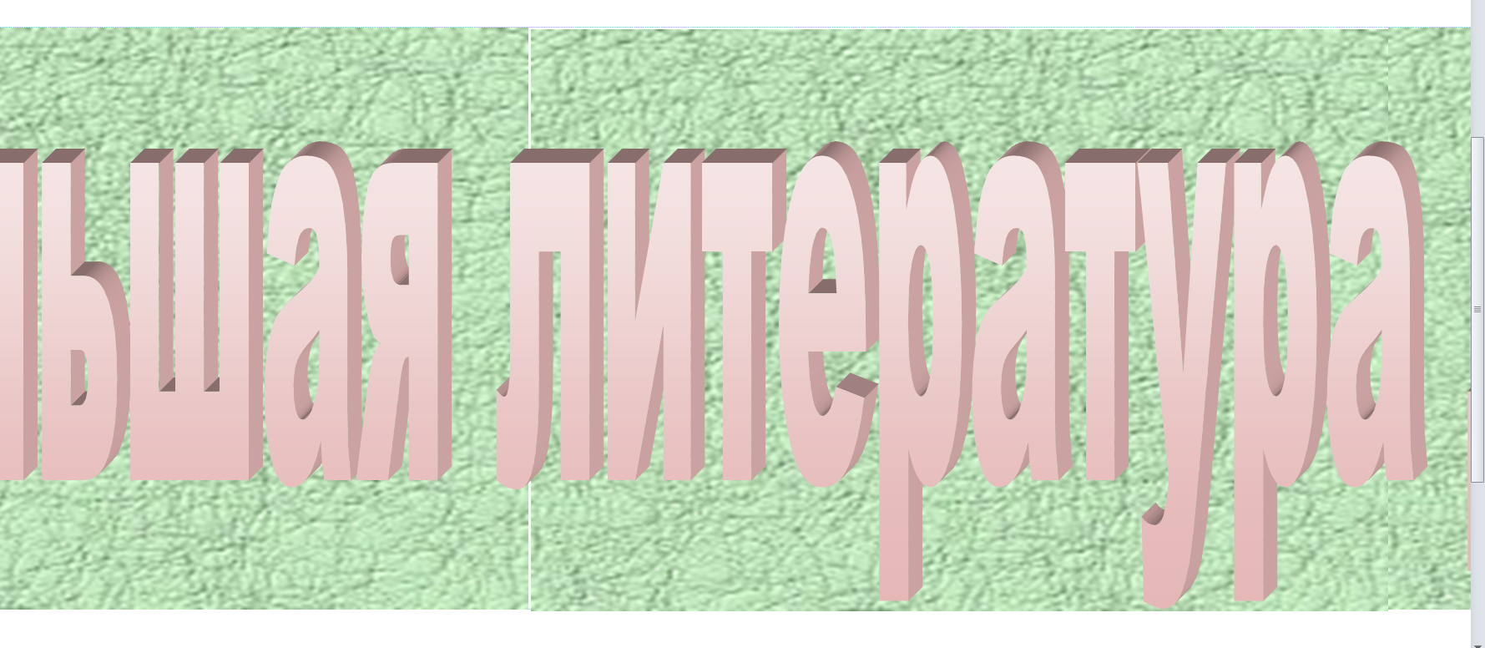
Сшиваем все части, двигая плакат нижним бегунком. Теперь опять уменьшаем плакат, чтобы видеть его весь для работы.
Можно скачать более сложные фоны, рисунки и использовать их.
А можно и самим усложнить. Но использовать для этого простой и лёгкий путь.
Я копирую фон в PowerPoint и накладываю там, например бордюр.
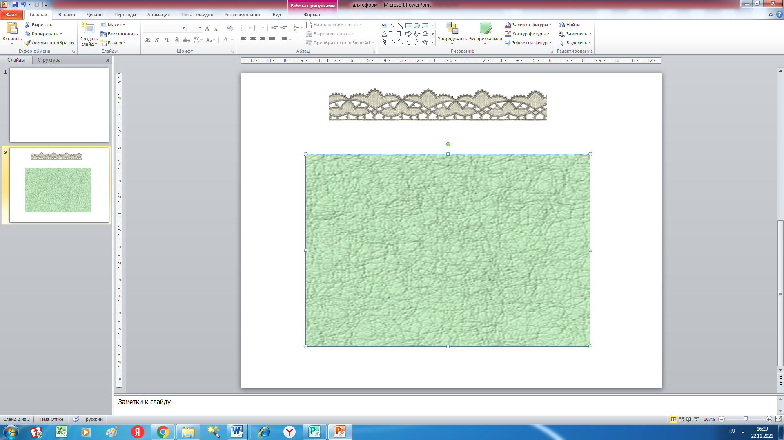

Так же сшиваю, обрезаю, переворачиваю вверх ногами бордюр рисунки.

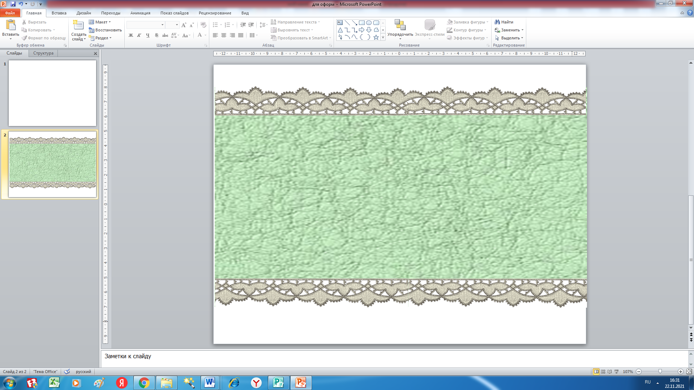
Можно сохранить его как рисунок. Для этого правой кнопкой мыши кликаем на рисунке и нажимаем – сохранить как рисунок. Лучше озаглавьте его, чтоб быстро найти. А затем найдём его в папке - Изображения
Можно сделав в презентации всего 1 данный слайд. Файл – сохранить как – и сохраняем не презентацией, а – Рисунок в формате JPEG

Теперь беру в Изображениях свой фон с бордюром. И, в данном случае, удалив прежний, вставляю новый. Так же копирую, сшиваю, обрезаю.

Теперь поработаю с надписью, так как цвета не гармонируют. Вот так мне нравится.

Я применила вот эту текстуру. Работа с объектами WordArt – заливка фигуры - текстура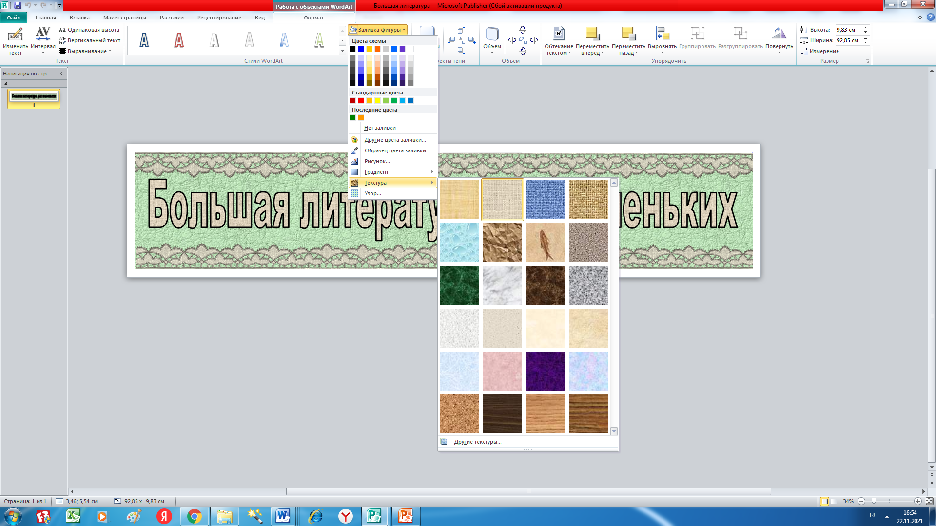

Сноски:
1 Может оказаться важно убрать c фон с картинки. Делаем это в Power Point
но сохраняем этот один слайд Файл- сохранить как рисунок в формате JPEG

Вот мы и создали наш заголовок. Есть вопросы, пишите danilkovaaltai@mail.ru

Источники:
https://support.microsoft.com/ru-ru/office/%D1%81%D0%BE%D0%B7%D0%B4%D0%B0%D0%BD%D0%B8%D0%B5-%D0%BF%D1%83%D0%B1%D0%BB%D0%B8%D0%BA%D0%B0%D1%86%D0%B8%D0%B8-%D0%B2-publisher-147caa5c-688d-45c7-91c5-6f20798fa829
https://support.microsoft.com/ru-ru/office/%D0%BE%D1%81%D0%BD%D0%BE%D0%B2%D0%BD%D1%8B%D0%B5-%D0%B7%D0%B0%D0%B4%D0%B0%D1%87%D0%B8-%D0%B2-publisher-0e5ed249-1927-433f-a35c-63beb8216fcf
https://365solutions.ru/prilozhenie-publisher-chto-ehto-i-kakie-funkcii-vypolnyaet/

